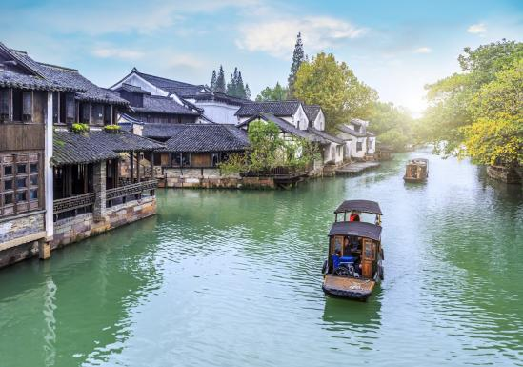

**THƯỢNG HẢI - HÀNG CHÂU - Ô TRẤN**

**TÔ CHÂU - BẮC KINH**

**Chương trình: 7 ngày 6 đêm**

**NGÀY 1 TP. HCM – THƯỢNG HẢI (_/_/D)**

**Sáng 10h00:** Đoàn có tại sân bay Tân Sơn Nhất, Trưởng đoàn làm thủ tục checkin cho đoàn đáp chuyến bay ***CZ6078 SGNPVG 1255 1805***.

**Tối 18h05:** Đến Thượng Hải đoàn làm thủ tục nhập cảnh.

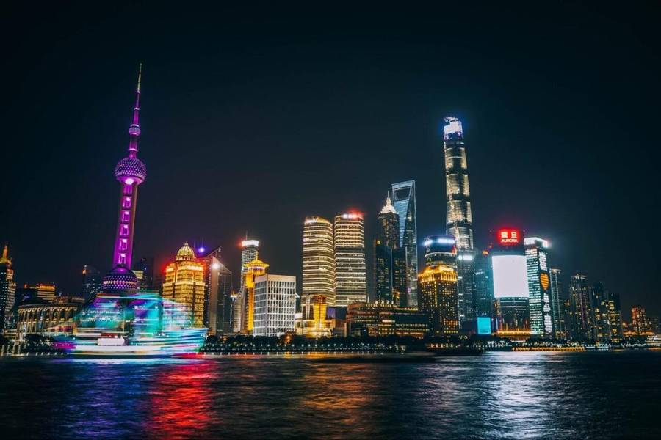xe đưa đoàn di chuyển đến nhà hàng dùng bữa tối. Sau đó tham quan:

* **Bến Thượng Hải:** Là điểm đến quý khách nhất định phải ghé thăm khi đi du lịch Trung Quốc. Đây là một dãy các tòa nhà lịch sử được xây dựng trước Thế chiến II bởi các cường quốc nước ngoài cư trú tại Khu định cư quốc tế của thành phố vào thời điểm đó. Từ đây, quý khách có thể ngắm nhìn từ xa các công trình kiến trúc nổi tiếng như tháp truyền hình Đông Phương Minh Châu, tháp Kim Mậu...
* 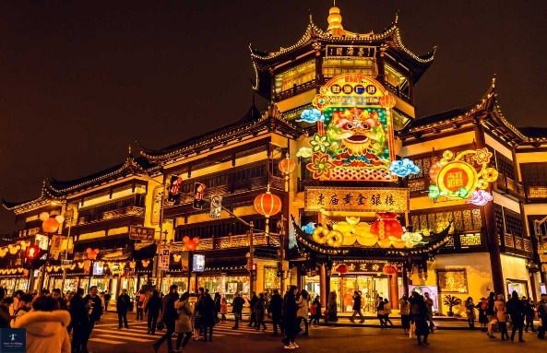**Miếu Thành Hoàng** trước kia từng là gia viên của một quan chức lớn trong triều đình nên kiến trúc nơi này mang đậm nét xa hoa của những phú gia thời bấy giờ. Đáng chú ý nhất trong quần thể miếu là một nhà cổ dùng làm gian thờ ba nhân vật được tôn là Thành Hoàng của Thượng Hải, bao gồm Hoắc Quang, Tần Dụ Bá và Trần Hóa Thành.

Qúy khách về khách sạn nhận phòng nghỉ ngơi.

*Khách sạn tham khảo: Xinmi International Hotel hoặc tương đương*

**NGÀY 2 THƯỢNG HẢI – HÀNG CHÂU (B/L/D)**

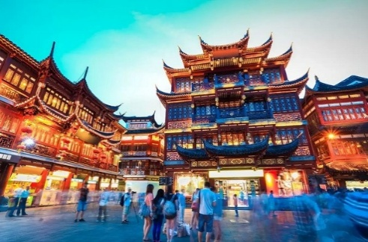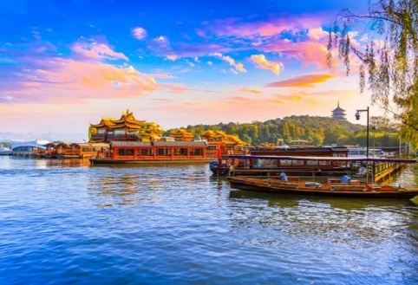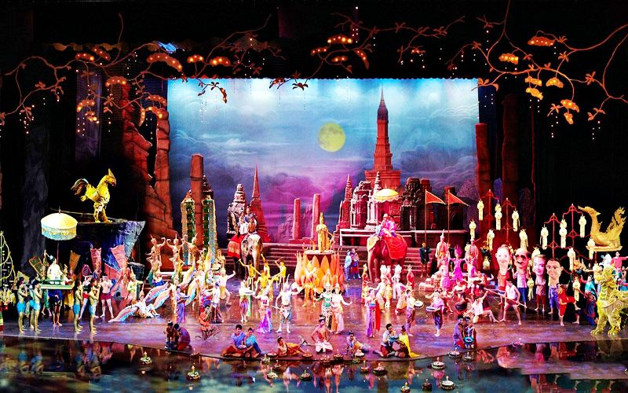

**Sáng:** Qúy khách dùng buffet sáng tại khách sạn. Khởi hành tham quan:

* **Chùa Phật Ngọc:** Vào đời thứ 8 nhà Thanh năm Quang Tự 1882, một đại sư Huigen đã có chuyến đi đến Ngũ Đài qua Nga Mi, vào Tây Tạng, đến với nền phật pháp Ấn Độ. Trải qua lễ Đức Phật ngài đại sư đã đến Miến Điện, trong quá trình di chuyển ngang qua Thượng Hải người để lại một pho tượng Phật ngồi và một pho tượng Phật nằm. Để bảo tồn 2 pho tượng ông đã cho xây dựng nên ngôi chùa ở thị trấn Jiangwan để thờ phụng, đặt tên là chùa Ngọc Phật.
* **Cửa hàng dao kéo**

**Trưa:** Đoàn dùng bữa trưa tại nhà hàng. Sau đó di chuyển đến Hàng Châu tham quan:

* *Thưởng thức tiệc trà của văn hóa Trung Hoa, đặc biệt tại đây Qúy khách còn được mặc những bộ đồ Hán Phục theo phong cách thời Đại Tống để checkin kỷ niệm.*
* **Ngồi thuyền thưởng ngoạn Tây Hồ** - được xem là đẹp và nên thơ nhất trong hơn 36 hồ có cùng tên ở Trung Quốc, nhìn ngắm Quả sơn, Đoạn kiều, Trường kiều, Tô Đê Bạch Đê, Tam Đàn Ấn Nguyệt và Hoa Cảng Quan Ngư (bên ngoài) gắn liền với những truyền thuyết về Lương Sơn Bá - Chúc Anh Đài, nhà thơ Lý Bạch, Thanh xà - Bạch xà.
* **Ô Mai thôn** nơi nổi tiếng bởi trà Long Tỉnh từ thời vua Càn Long.

*Đặc biệt riêng về Hàng Châu có một show diễn không thể bỏ qua nổi tiếng tại Trung Quốc* ***"Tống thành thiên cổ tình"*** *do đạo diễn nổi tiếng Trương Nghệ Mưu dàn dựng công phu với nghệ thuật hiệu ứng ánh sáng, 3D và laser hiện đại để lại ấn tượng mạnh trong lòng du khách. Ngoài ra trong khu du lịch Tống Thành Qúy khách có cảm giác như lạc vào thời Nam Tống, với những bộ trang phụ thời xưa, những ngôi nhà được xây theo thời Tống: Ngôi nhà Liêu Trai, Bánh nướng Võ Tồng, bao công xử án, ném tú cầu cho rể, lầu xanh … Đến nay, show diễn này đã thu hút hơn 20 triệu lượt du khách quốc tế đến xem. ( Chi phí tự túc ).*

*Khách sạn tham khảo: jinhuating international hotel hoặc khách sạn khác tương đương*

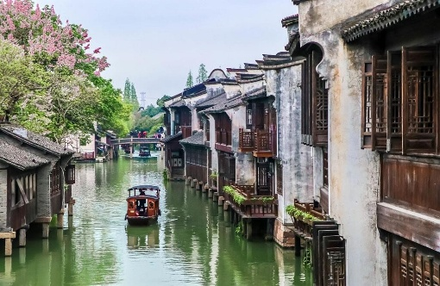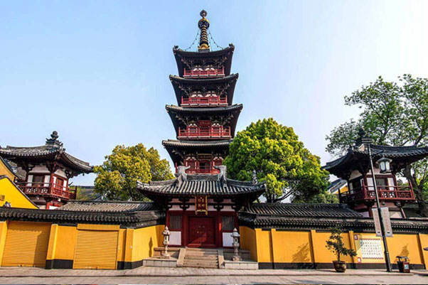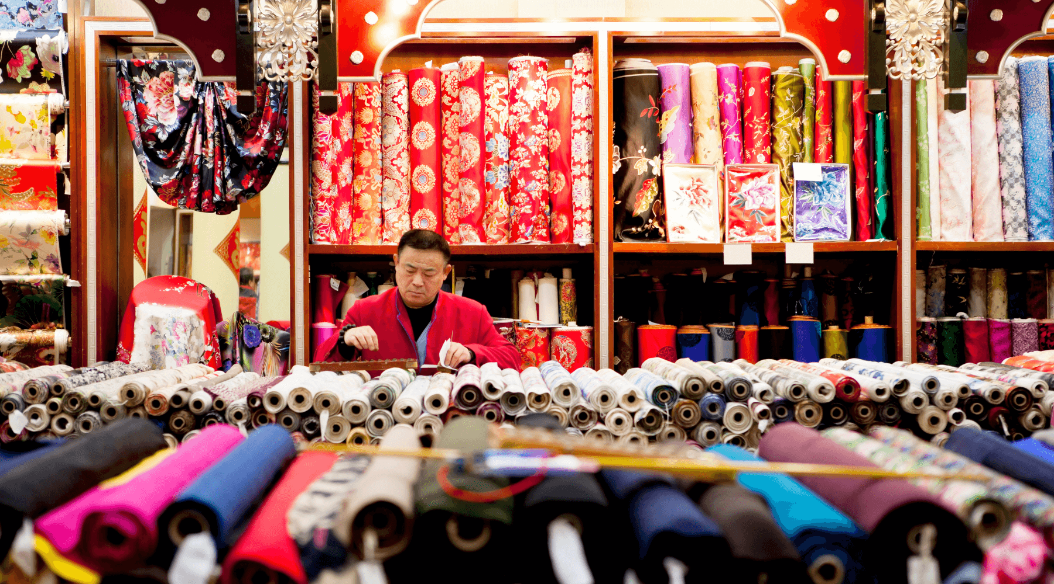

**NGÀY 3 HÀNG CHÂU – Ô TRẤN – TÔ CHÂU (B/L/D)**

**Sáng:** Qúy khách dùng buffet sáng tại khách sạn. Khởi hành đi Ô Trấn tham quan:

* **Phố cổ Ô Trấn Đông Sách** là một thị trấn cổ, được xây dựng từ năm 872, nằm trong vùng “tam giác vàng” của Trung Hoa đại lục, giữa Chiết Giang – Giang Tô – Thượng Hải. Nơi đây nổi tiếng với mạng lưới kênh ngòi dày đặc và các công trình kiến trúc cổ độc đáo, được mệnh danh là “Venice phương Đông”.
* **Xưởng Tơ lụa** lớn nhất Tô Châu, với công nghệ dệt tơ lụa, luộc kén kéo tơ dệt lụa và thêu những bức tranh bông hoa chim chóc mèo hổ rất đẹp.

**Trưa:** Qúy khách dùng bữa trưa tại nhà hàng. Sau đó di chuyển đến Tô Châu tham quan:

* **Hàn Sơn Tự**, một ngôi chùa cổ nằm ở phía tây của thị trấn Phong Kiều, cách trung tâm của Tô Châu gần 5 cây số, bên cạnh con kênh nhỏ và có một cây cầu bằng đá dốc cao bắc ngang phía trước chùa. Chùa được xây dựng vào khoảng thế kỷ VI từ thời nhà Lương (502-519) với tên gọi ban đầu là Diệu Lợi Phổ Minh Tháp viện. Đến thời nhà Đường, chùa mới được đổi tên thành Hàn Sơn.
* **Ao Viên:** với diện tích lên đến 1,1ha, cùng lối kiến trúc sơn thủy và cách sắp xếp vô cùng hoàn hảo khiến bất cứ du khách nào cũng chìm đắm trong vẻ đẹp nên thơ. Các tiểu cảnh được phân chia rõ ràng, phía Đông Bắc là núi non trùng điệp, phía Tây Bắc là những ao hồ thơ mộng, và phía Đông Bắc thì là các tòa lâu đài tráng lệ.

**Tối:** Qúy khách dùng bữa tối tại nhà hàng, đoàn về khách sạn nghỉ ngơi hoặc tự do khám phá:

*Khách sạn tham khảo: Wuzhen Shangjin Hotel hoặc khách sạn khác tương đương*

**NGÀY 4 TÔ CHÂU – BẮC KINH (B/L/D)**

*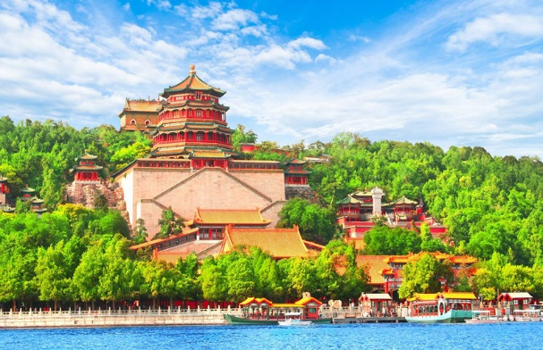***Sáng:** Qúy khách ăn sáng, Qúy khách làm thủ tục trả phòng, ***xe đưa đoàn di chuyển đến Ga tàu cao tốc, trải nghiệm tàu siêu tốc Trung Quốc từ Tô Châu đến Bắc Kinh với vận tốc 360km/ h***

**Trưa:** Qúy khách dùng bữa trưa trên tàu cao. Đến Bắc Kinh tham quan:

* **Di Hòa Viên** - *Kiến trúc Di Hòa Viên rất đặc sắc, được thiết kế hoành tráng trong khuôn viên 290 ha. Trong đó, 3/4 là diện tích sông hồ nên nơi đ*  *ây luôn mát mẻ. Không khí được điều hoà giúp bất kỳ ai khi đến cung điện mùa hè cũng thấy thích thú vô cùng.*

**Tối**: Qúy khách thưởng thức món Vịt quay Bắc Kinh chính thống, và các món ăn vùng miền vv

Sau khi ăn tối, xe đưa đoàn về khách sạn nhận phòng nghỉ ngơi, hoặc tự do khám phá Bắc Kinh về đêm.

*Khách sạn tham khảo: Royard hotel hoặc khách sạn khác tương đương*

**NGÀY 5 BẮC KINH (B/L/D)**

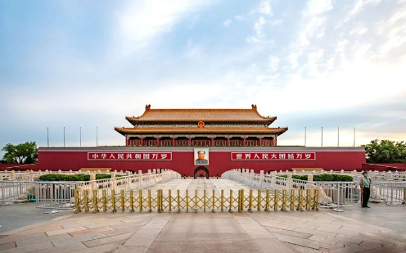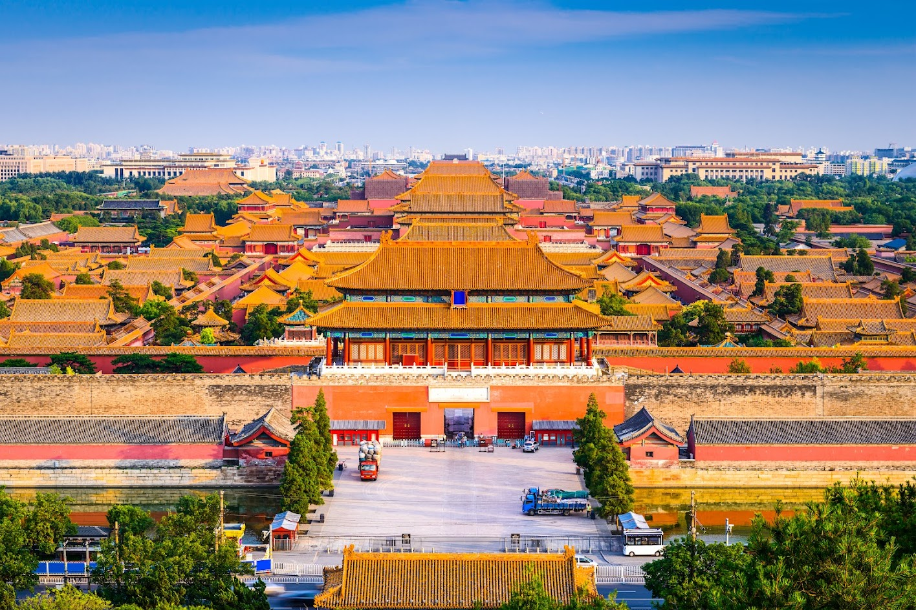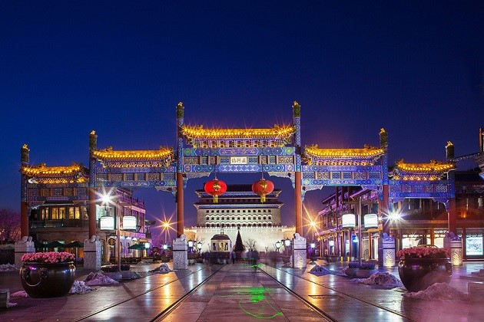

**Sáng:** Qúy khách dùng buffet sáng tại khách sạn. Khởi hành tham quan:

* **Quảng Trường Thiên An Môn - Trung tâm chính trị của Bắc Kinh**. Ở giữa quảng trường có Bia Kỷ niệm Anh hùng Nhân dân và Lăng Mao Trạch Đông. Dọc theo phía tây của quảng trường là Đại lễ đường Nhân dân. Dọc theo phía đông là Viện bảo tàng quốc gia về Lịch sử Trung Hoa.
* **Tử Cấm Thành :** hay Cố Cung, là hệ thống các cung điện nằm tại Đông Thành (Bắc Kinh), được xây dựng từ năm 1406 – 1420. Cố Cung có bề dày lịch sử lên đến 500 năm, trải dài qua 2 triều đại Minh – Thanh.

*Lưu ý: Trường hợp đoàn không tham quan được Cố Cung, sẽ được thay đổi đi tham quan Hòa Thân Cung, một cung điện được xây dựng hoành tráng vào thời Thanh.*

**Trưa:** Đoàn dùng bữa trưa tại nhà hàng. Tiếp tục tham quan:

* **Phố đi bộ Tiền Môn**: có lịch sử hơn 570 năm, còn được biết đến với tên gọi phố Zhengyangmen trong triều đại nhà Minh và nhà Thanh, và đã đổi tên như hiện nay vào năm 1965. Trong thời nhà Thanh, có nhiều cửa hàng chuyên biệt nằm ở hai bên đường, chẳng hạn như thị trường thịt, thị trường vải và thị trường nữ trang. Và cũng có nhiều nhà xưởng thủ công, nhà kho và nhà hát ở Hutong gần đó.
* Kiểm tra sức khoẻ miễn phí tại nhà thuốc Đồn g Nhân Đường, một hiệu thuốc nổi tiếng với An Cung Ngưu Hoàng Tán.

**Tối:** Qúy khách dùng bữa tối tại nhà hàng. Sau đó tự do khám phá Bắc Kinh về đêm

*Khách sạn tham khảo: Royard hotel hoặc khách sạn khác tương đương*

**NGÀY 6 BẮC KINH (B/L/D)**

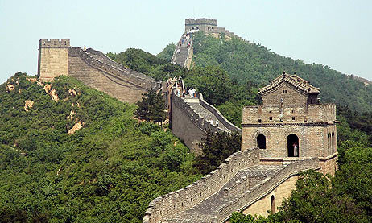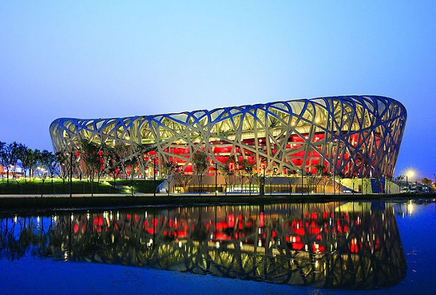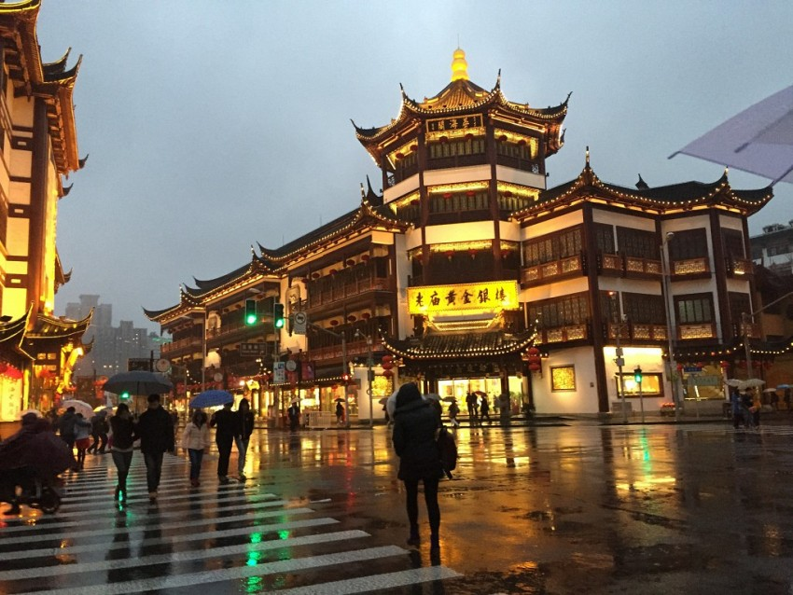

**Sáng:** Qúy khách dùng buffet sáng tại khách sạn. Khởi hành tham quan:

* **Vạn Lý Trường Thành (Cư Dung Quan – một trong ba cửa ải chính yếu của Vạn Lý Trường Thành)** - là một trong những công trình vĩ đại nhất của lịch sử văn minh nhân loại. Không chỉ là niềm tự hào của người dân Trung Hoa, nơi đây còn là điểm đến mơ ước của mọi tín đồ du lịch. Đến với nơi đây, bạn sẽ được tận mắt chiêm ngưỡng những đoạn tường thành kéo dài vô tận, nối liền các thành trì để tạo ra một hệ thống phòng thủ hoàn hảo. Bên cạnh đó, du khách cũng không khỏi trầm trồ trước khung cảnh núi non hữu tình bao quanh tuyến thành cổ.
* **Xưởng sản xuất keo nhựa hoặc xưởng sản xuất trân châu**.

**Trưa:** Sau khi dùng bữa tại nhà hàng địa phương, quý khách tiếp tục hành trình:

* Checkin bên ngoài **Sân vận động quốc gia Bắc kinh** hay còn gọi là sân vận động Tổ Chim, là một công trình có kiến trúc độc đáo và đầy ấn tượng. Được xây dựng nhằm mục đích phục vụ cho Thế vận hội Olympic Bắc Kinh năm 2008, ngày nay sân vận động Bắc Kinh đã trở thành biểu tượng văn hóa mới của thành phố Bắc Kinh và cả đất nước Trung Quốc**.**
* **Phố đi bộ Vương Phủ Tỉnh:** Từ triều đại nhà Minh, Vương Phủ Tỉnh đã là con phố hội tụ những điều xa hoa khi có đến 10 phủ của vương gia, công chúa được xây dựng ở đây. Có lẽ bởi vậy mà con phố được mang tên Vương Phủ Tỉnh. Tập hợp những trung tâm mua sắm thương mại đồ sộ. Từ đồ thủ công mỹ nghệ, trang sức đá quý cho đến tiệm sách lớn nhất của Bắc Kinh cũng được đặt tại đây.

**Tối:** Sau khi dùng bữa tối, quý khách tự do khám phá Bắc Kinh về đêm hoặc về khách sạn nghỉ ngơi.

*Khách sạn tham khảo: Royard hotel hoặc khách sạn khác tương đương*

**NGÀY 7 BẮC KINH – TP.HCM (B/L/_)**

Sáng: Đoàn dùng bữa sáng và làm thủ tục trả phòng.

* 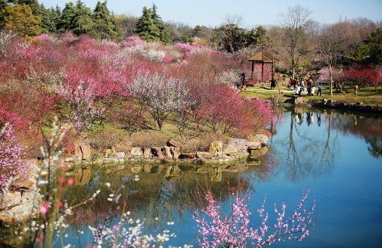***Công viên Ngọc Uyên Đàm*** *khung cảnh nên thơ, lãng mạn như đang lạc vào thế giới của những câu chuyện cổ tích, bởi những cánh hoa đào khoe sắc, thỉnh thoảng lại có một cơn gió thoảng qua, thổi mang đi những cánh hoa trắng hồng nhẹ nhàng bay phất phơ trong làn gió. Điều đó, cũng đem lại cho bạn một cảm giác thật yên bình, khi cùng người ấy dạo bước trên những con phố nhỏ quanh co ven hồ, giữa những vườn hoa Anh Đào nối tiếp nhau.*

**Trưa:** Quý khách dùng cơm trưa.

Đến giờ hẹn, xe đưa đoàn di chuyển ra sân bay làm thủ tục đáp chuyến bayvề TPHCM. Theo chuyến bay

***CZ3122 G PKXCAN HK20 1730 2045***

***CZ6089 G CANSGN HK20 2325 0135+1***

Đến TPHCM, **Trưởng đoàn Công ty du lịch**  chia tay đoàn và hẹn gặp lại quý khách trong các chương trình sau.

***Lưu ý: Thứ tự chương trình có thể thay đổi, nhưng sẽ đảm bảo tham quan đầy đủ.***

GIÁ TOUR: VND / KHÁCH

|  |  |  |  |  |
| --- | --- | --- | --- | --- |
| **GIÁ TOUR TRỌN GÓI CHO 1 KHÁCH/VND** | | | | |
| **NGÀY KHỞI HÀNH** | **CHUYẾN BAY** | **NGƯỜI LỚN** | **TRẺ EM NGỦ GHÉP** | |
| **(Từ 2-11 tuổi)** | **(Dưới 2 tuổi)** |
| **11/04**  **18/04** | **1. CZ6078 G SGNPVG HK20 1255 1805**  **2. CZ3122 G PKXCAN HK20 1730 2045**  **3. CZ6089 G CANSGN HK20 2325 0135+11** | **21.488.000** | **19.390.000** | **10.900.000** |
| **25/04** | **22.988.000** | **20.690.000** | **11.980.000** |
| **09/05**  **16/05**  **23/05** | **21.488.000** | **19.390.000** | **10.900.000** |
| **06/06**  **13/06**  **20/06**  **27/06** | **22.988.000** | **20.690.000** | **11.980.000** |
| **04/07**  **11/07**  **18/07**  **25/07** |
| **01/08**  **08/08**  **15/08**  **22/08** |
| **29/08** |
| **05/09**  **12/09**  **19/09** | **21.488.000** | **19.390.000** | **10.900.000** |
| **10/10**  **17/10**  **24/10** |
| **PHỤ THU PHÒNG ĐƠN: 5.000.000/khách** | | | | |

**GIÁ TOUR BAO GỒM:**

* Visa nhập cảnh Trung Quốc (Visa Đoàn)
* Khách sạn theo chương trình tiêu chuẩn địa phương : 2 - 3 khách / phòng
* Ăn các bữa theo chương trình : Tiêu chuẩn 7usd/ suất
* Xe ô tô chất lượng tốt đưa đón theo chương trình.
* Vé vào cửa các điểm thăm quan theo chương trình.
* Nước uống trên ô tô 1 chai/người/ngày
* Hướng dẫn viên chuyên nghiệp nhiệt tình theo suốt chương trình.
* Bảo hiểm du lịch địa phương
* Vé máy bay khứ hồi, chuyên bay tham khảo :

**1. CZ6078 G SGNPVG HK20 1255 1805**

**2. CZ3122 G PKXCAN HK20 1730 2045**

**3. CZ6089 G CANSGN HK20 2325 0135+11**

**GIÁ KHÔNG BAO GỒM:**

* Tiền tip cho lái xe và HDV, tiêu chuẩn chung 5 USD/khách/ngày
* Chi phí cá nhân như đồ uống giặt là, đồ uống thêm tại các bữa ăn.
* Chi phí nghỉ phòng đơn 5.000.000đ/khách (nếu khách có nhu cầu ngủ 1 mình 1 phòng suốt tour hoặc bị lẻ)
* Các chi phí khác ngoài chương trình.

**GHI CHÚ:**

* Quý khách phải có hộ chiếu còn hạn tối thiểu 6 tháng (181 ngày) tính tới thời điểm kết thúc.
* Lưu ý về phẫu thuật thẩm mỹ (PTTM): Khách hàng đã từng PTTM (cắt mi, nâng mũi, gọt hàm, săm mày, ….) có thể bị an ninh tại các nước từ chối xuất cảnh/nhập cảnh. CTDL không chiu các chi phí phát sinh cũng như hòan tiền các dịch vụ khi trường hợp này xảy ra.

**Lưu ý:**

+ Trẻ em dưới 18 tuổi đi cùng bố mẹ: Mang theo giấy khai sinh bản gốc hoặc bản sao công chứng

+ Trẻ em dưới 18 tuổi không đi cùng bố mẹ: Bổ sung giấy ủy quyền đồng ý cho con đi du lịch cùng người được ủy quyền (Ghi rõ thông tin người được ủy quyền)

* Thứ tự các điểm thăm quan có thể bị thay đổi để phù hợp với tình hình thực tế nhưng vẫn đảm bảo đủ điểm thăm quan.
* Từ chối bảo hiểm cho khách từ 70 tuổi trở lên theo quy định của các công ty bảo hiểm.
* Quý khách là Việt Kiều hay người nước ngoài sử dụng visa rời phải mang theo visa rời khi tham gia.
* Quý khách mang 02 Quốc tịch hoặc Travel document (chưa nhập Quốc tịch) vui lòng thông báo với nhân viên bán và nộp bản gốc các giấy tờ có liên quan khi tham gia. Quý khách mang thẻ xanh và không còn hộ chiếu Việt Nam còn hiệu lực thì không đăng ký được.
* Khách sạn Trung Quốc phòng 3 người không được nhiều hoặc có 1 số khu vực không có phòng 3 người, khi đăng ký tour quý khách lưu ý sự đặc biệt này và mong quý khách thông cảm cho công ty.
* Chi phí có thể thay đổi nếu tỷ giá ngoại tệ tăng giảm đột biến (Giá vé máy bay, thuế liên quan, tỷ giá bán ra của ngân hàng Vietcombank tại thời điểm khởi hành)
* Giá áp dụng cho khách hàng từ 12 tuổi đến 69 tuổi, từ 70 tuổi trở lên sẽ đóng thêm chênh lệch cho mức phí bảo hiểm cao cấp, từ 75 tuổi trở lên yêu cầu phải có giấy chứng nhận đầy đủ sức khỏe để đi du lịch nước ngoài của cơ quan y tế có thẩm quyền cấp và phải có người thân khỏe mạnh dưới 60 tuổi đi cùng. Gia đình và quý khách phải cam kết đảm bảo tình trạng sức khỏe với Công ty chúng tôi trước khi tham gia. Nếu có bất cứ sự cố nào xảy ra trên, Công ty sẽ không chịu trách nhiệm dưới mọi tình huống.
* Chương trình được hỗ trợ bởi các điểm mua sắm, nếu Quý khách không vào thăm quan các điểm trong chương trình, phụ thu 50 usd/điểm.
* Để đảm bảo giá, Khách hàng phải cam kết đi đúng hành trình. Vì thế quý khách không được tách đoàn.
* Giờ bay và hãng hàng không có thay đổi cho phù hợp với chương trình và tình trạng vé máy bay. CTDL sẽ thông báo và gửi lịch bay chính xác cho đoàn trước ngày khởi hành ít nhất 4 ngày.
* Do các chuyến bay phụ thuộc vào các hãng Hàng Không nên trong một số trường hợp giờ bay có thể thay đổi mà không được báo trước.
* CTDL sẽ không hoàn lại chi phí cho bất cứ dịch vụ gì tại nước ngoài khách không sử dụng và không chịu trách nhiệm về lý do nhân thân của khách khi khách bị cục xuất nhập cảnh Việt Nam hoặc Nước Sở Tại từ chối cho xuất nhập cảnh.
* Trong những trường hợp khách quan như: khủng bố, thiên tai…hoặc do có sự cố, có sự thay đổi lịch trình của các phương tiện vận chuyển công cộng như: máy bay, tàu hỏa…thì Công ty sẽ giữ quyền thay đổi lộ trình bất cứ lúc nào vì sự thuận tiện, a toàn cho khách hàng và sẽ không chịu trách nhiệm bồi thường những thiệt hại phát sinh**.

**THỦ TỤC XIN VISA ĐOÀN: (LSQ TRUNG QUỐC CŨNG CÓ THỂ THAY ĐỔI THỦ TỤC BẤT KỲ, MONG QUÝ KHÁCH THÔNG CẢM VÀ PHỐI HỢP NẾU CÓ ĐIỀU CHỈNH)**

* Hộ chiếu mới nhất còn hạn >6 tháng (không dùng hộ chiếu cũ kể cả hộ chiếu còn hạn sử dụng vì khi làm hộ chiếu mới thì hộ chiếu cũ đã được hủy trên hệ thống nên không có giá trị xuất cảnh.Hộ chiếu Mới phần hộ chiếu không có Nơi Sinh, Thì Scan thêm phần BỊ CHÚ của Hộ chiếu.
* File Scan ảnh 4x6 nền trắng, không mặc áo trắng, chụp lộ trán, tai, không đeo kính (chụp thẳng mặt trên phông nền trắng, để hở tai chụp trong vòng 6 tháng gần đây)
* Đối với trẻ em dưới 18 tuổi bổ sung thêm giấy khai sinh (bản phô tô, scan) khi đăng ký. Khi đi mang theo bản gốc để làm thủ tục nhập cảnh.
* Thủ tục đoàn hoàn thiện trước 15 ngày làm việc (để làm visa và xuất vé máy bay)

***\*\*Công ty du lịch không chịu trách nhiệm cho các trường hợp bất khả kháng trong quá trình du lịch như: thiên tai, lũ lụt, thời tiết, dịch bệnh, động đất… Nhằm đảm bảo an toàn cho Quý khách, Công ty du lịch có quyền thay đổi hành trình nhằm giảm thiểu chi phí phát sinh thêm.***